NOTA TÉCNICA N º 34/2020

Ref: 0024.18.000569-6

- Objeto: Coreto do Parque José Schettino.

- Município: Mar de Espanha.

- Proteção existente: Inserido no Conjunto Paisagístico do Parque José Schettino, tombado pelo município através do Decreto nº 21/2008.

- Objetivo: Análise da demolição parcial do coreto inserido no interior do parque.

- Considerações preliminares:

Em 09/01/2018 foi feita denúncia por email a esta Coordenadoria sobre demolição do coreto que compõe o conjunto tombado do Parque José Schettino na cidade de Mar de Espanha. Solicita a verificação sobre a regularidade da demolição, se houve autorização do Conselho Municipal de Patrimônio Cultural e o esclarecimento das razões para aquela intervenção.

Cópia da denúncia foi encaminhada por email à Promotoria local na mesma data.

Em 11/01/2018 a Prefeitura Municipal de Mar de Espanha informou que há muito tempo o coreto do Parque José Schettino encontrava-se interditado em razão de seu mau estado de conservação. Diante disso, a Secretaria Municipal de Obras realizou vistoria no coreto e elaborou laudo técnico onde se concluiu pela imediata necessidade de intervenção no mesmo, em razão do risco iminente de desabamento. Informa que houve prévia autorização do COMPAC e que serão preservadas as características arquitetônicas, culturais e históricas do coreto, juntando documentação comprobatória.

- Análise Técnica

6.1 – Dossiê de tombamento

A Praça Barão de Ayuruoca, ou o Largo da Igreja Matriz, é o local de surgimento do povoado que hoje é a cidade de Mar de Espanha. Começou a ser arborizado no ano de 1907, tornando-se o principal espaço de lazer e socialização da comunidade.

Em 1919, o parque foi ampliado, ganhando 15 metros de valetas, alamedas cobertas de saibro e um chafariz. No mesmo ano, foi removido o cemitério das Mercês, sendo sua área transformada em parque.

No início do século XX, o então Parque Agostinho Cortes possuía “extensos gramados e ensaibradas alamedas providas de bancos com pés de ferro e assentos e encostos de ripas de madeira pintadas de branco”. Seu terreno era cortado por duas alamedas nos sentidos norte-sul e Leste-Oeste. Uma delas começava ao pé do cruzeiro que se erguia junto à escadaria semicircular do adro e terminava na então recém aberta avenida Bueno Brandão. A outra alameda principiava na rua do hotel da família Moreira e terminava na pracinha que precedia a rua das Flores.

No Cruzamento das duas alamedas principais, erguia-se um coreto, de características clássicas, construído de forma arredondada com dois pisos. O seu térreo era de alvenaria, com uma estreita escadinha interna, sendo utilizada para guardar ferramentas e materiais de manutenção do Parque. O andar superior era assoalhado e protegido por gradil de ferro. O coreto era usado como palco para oradores de festas cívicas e para campanhas eleitorais. Também, o coreto serviu por muito tempo como modesta moradia de um jaburu. Adquirido pelo município, a ave for por muito tempo atração popular de Mar de Espanha

Figura 01 – Vista da praça / parque antes da reforma de José Francisco Schettino, que eliminou o coreto. Data provável: final do século XIX/ início do séc. XX. Fonte: Acervo da Prefeitura Municipal de Mar de Espanha. | Figura 02 - Vista geral datada de 1913. Apesar da qualidade deficiente, identificamos o coreto na foto – vide seta vermelha, e o sentido das alamedas que cortam toda praça, norte-sul, leste-oeste. Fonte: Prefeitura Municipal de Mar de Espanha.

Em 1926, o Presidente da Câmara Municipal, José Francisco Schettino, deu início a polêmica obra de restauração da Praça. Para a reforma, foram arrancados o gramado e as árvores consideradas impróprias, foi realizado o desaterro e nivelamento do terreno. Com as obras, o antigo coreto foi demolido, e o antigo cruzeiro transferido para o portão do Cemitério de Nossa Senhora das Mercês.

Apesar de polêmica, a obra que teve fim em 1928, transformou o Jardim, como era conhecido, em novo orgulho para a população, que rapidamente voltou a se apropriar do espaço como seu principal local de lazer, ponto de encontro e de cerimônias públicas.

Ao longo dos anos, o Parque sofreu poucas alterações no desenho de 1926. Sabe-se que nos anos 60 foi construído um lago com uma ponte em sua parte frontal e um parquinho com brinquedos ao lado da Matriz, que permanece até os dias atuais. Na mesma década o lago foi aterrado, permanecendo somente a ponte. Apenas em 2001, a área sofreu sua primeira grande intervenção de revitalização após a reforma de 1926, tendo em vista seu precário estado de conservação.

O Conjunto Paisagístico do Parque José Schettino foi tombado pelo município através do Decreto nº 21/2008. O perímetro de tombamento coincide com o perímetro que configura a sua extensão física. O perímetro de entorno de tombamento inclui as ruas adjacentes e os imóveis inseridos nestas vias, para os quais foram estabelecidos graus de proteção diferenciados. O coreto, objeto de análise deste laudo, está inserido na área tombada, conforme demonstrado na imagem abaixo.

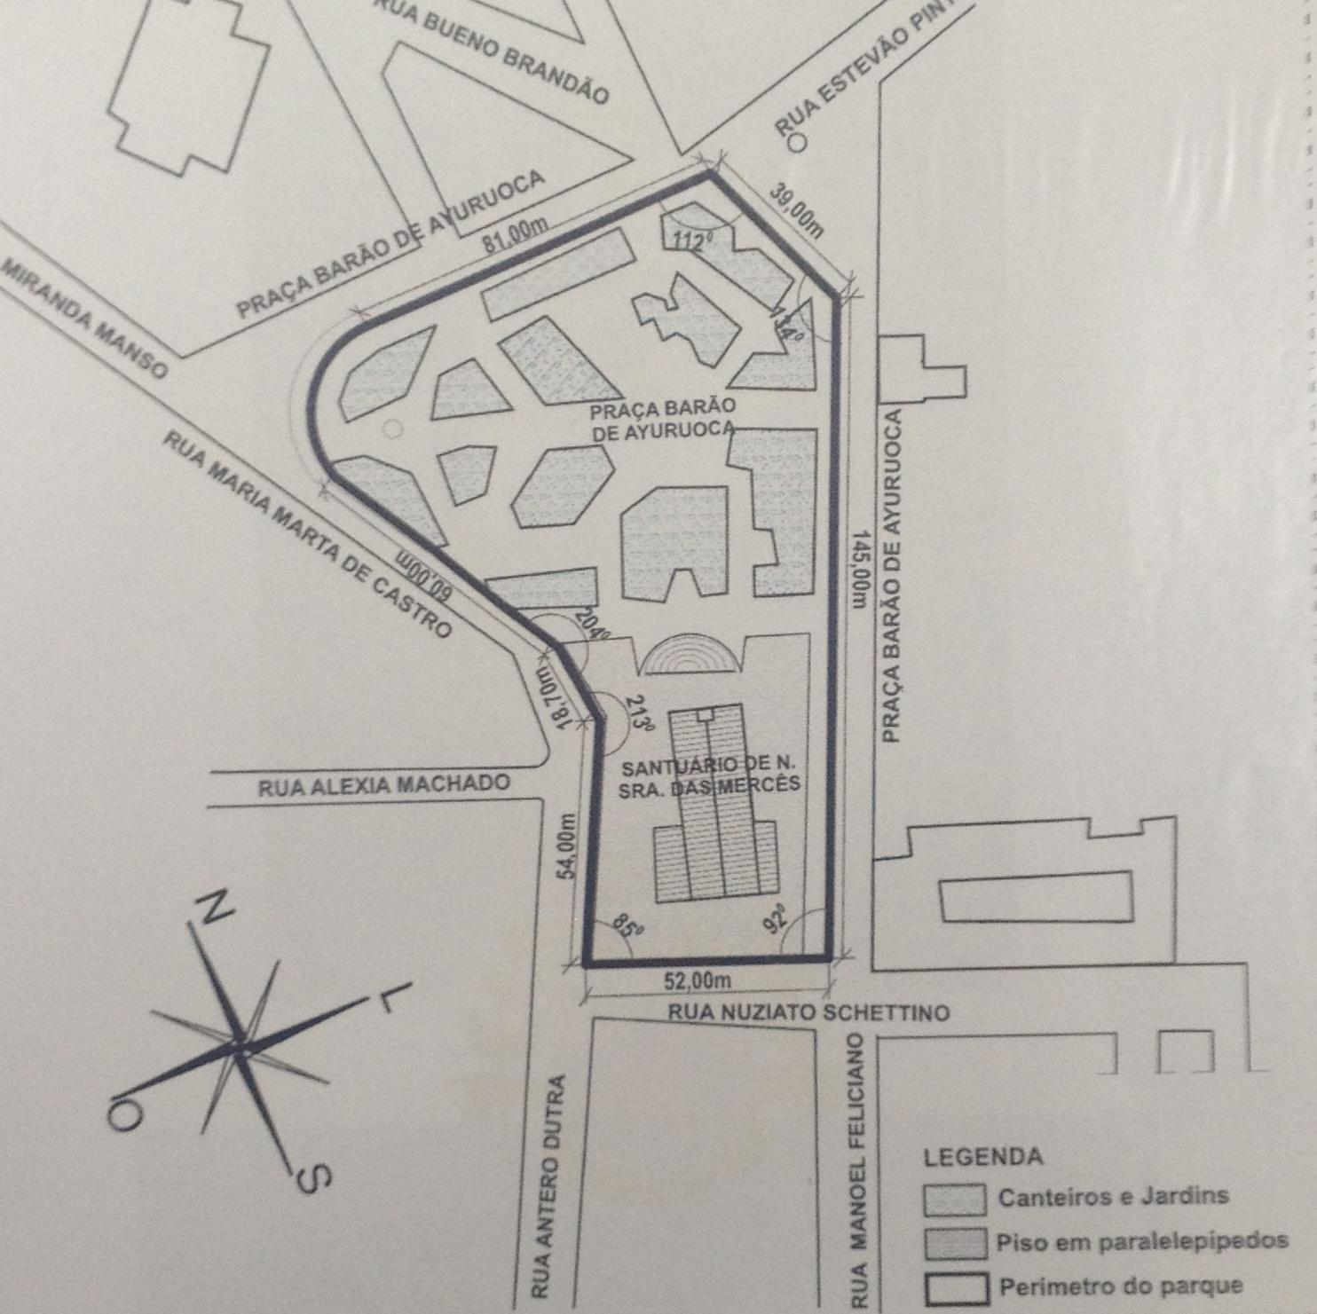
Figura 3 – Mapa do perímetro de tombamento do Parque José Schettino. Em destaque, a localização do coreto. Fonte: Dossiê de Tombamento

Figura 04 – Imagem do coreto integrante do Dossiê de Tombamento.
Figuras 05 a 08 - – Imagem do coreto integrante do Dossiê de Tombamento.

Quando da elaboração do Dossiê de Tombamento do Parque José Schetinno, nos anos de 2008 e 2009, foram identificados no coreto infiltrações na laje de teto, musgos, manchas de umidade, sujidades e pintura com descolamento.

Figura 09 – Imagem das infiltrações na laje do coreto quando da elaboração do Dossiê de Tombamento.

Dentre as diretrizes estabelecidas para a área tombada, consta que “fica proibida a demolição dos bens móveis e imóveis existentes no parque. Em caso de novos elementos, sua inclusão deve ser aprovada pelo Conselho do Patrimônio Cultural da cidade de Mar de Espanha”.

6.2 – Intervenções realizadas e aprovações

No dia 02/01/2018 foi realizada vistoria no coreto localizado no Parque José Schettino pela engenheira civil e Secretária de Obras e Serviços Públicos de Mar de Espanha, Kelly Rejane de Souza Oliveira, inscrita no CREA sob o número 85811/D. Foi elaborado laudo técnico relatando as patologias apresentadas.

Consta que no ano de 2000 o coreto encontrava-se em condições estruturais favoráveis e que ao longo dos anos, possivelmente devido à ausência de intervenções periódicas, a estrutura começou a apresentar danos que podem ter sido agravados pelas as ações de vandalismo, como o incêndio sofrido em dezembro de 2013.

Foram constatadas patologias de cunho estrutural, características de colapso estrutural iminente, colocando em risco a segurança dos transeuntes e usuários da praça.

Diante disso, o coreto foi escorado em dezembro de 2017 e isolado. Entretanto, mesmo com o isolamento, ainda foi observado o acesso das pessoas no local e o desplacamento do concreto da laje de cobertura, quando foi evidenciado o comprometimento da armação de constituição devido ao seu avançado estado de corrosão, rompimento e perda de seção do aço estrutural. Diante disso, considerou comprometida toda a estrutura da cobertura.

Entretanto, em relação aos pilares de apoio da referida laje, foram caracterizados como robustos, sem indicação de comprometimento estrutural. Da mesma forma, a estrutura do pavimento térreo foi considerada robusta, sem comprometimento estrutural, apesar das fissuras existentes. Consta que o revestimento se encontrava em estado precário, sendo necessárias reparos e manutenções de ordem estética.

Concluiu pela necessidade urgente de reforma da laje de cobertura, preservando as características arquitetônicas, culturais e históricas do coreto. Anexa cópia do projeto estrutural da laje com as respectivas Anotações de Responsabilidade Técnica (ART).

Ainda no dia 02/01/2018, cópia do referido laudo foi encaminhada ao Conselho Municipal de Patrimônio Cultural, informando sobre a necessidade imediata de intervenção, solicitando a aprovação daquele conselho.

Em 04/01/2018 o COMPAC se reuniu e a pauta foi a análise da intervenção pretendida no coreto do Parque José Schettino. Depreende-se da ata que a engenheira Kelly apresentou aos conselheiros o laudo acima descrito e o projeto estrutural executivo da nova laje de cobertura. Após análises e discussões, seguidas de esclarecimentos por parte da responsável pela elaboração do projeto, os conselheiros aprovaram o projeto estrutural. Consta que o projeto arquitetônico deveria ter sido encaminhado ao COMPAC com urgência para análise e eventual aprovação. Foi então emitido parecer favorável à retirada da laje, justificando a decisão pela urgência da providência, no sentido de preservar o bem imóvel e a segurança dos frequentadores do local.

Em 11/01/2018 o COMPAC se reuniu novamente, em caráter extraordinário, e a pauta foi a análise da intervenção em andamento no coreto do Parque José Schettino. Consta que em visita no local, a presidente do COMPAC constatou que a laje já havia sido retirada e que os materiais para construção já haviam sido solicitados. Entretanto, considerando que o projeto arquitetônico não havia sido elaborado e encaminhado para análise, questionou aos conselheiros se estes aprovariam a execução do projeto estrutural da laje. A engenheira Kelly esclareceu que a execução da laje não dependeria de um projeto arquitetônico, que seriam preservadas as características originais e informou que a falta da laje poderia causar prejuízo aos demais elementos componentes do bem cultural, que se encontravam expostos às intempéries. Desta forma, os conselheiros emitiram o parecer aprovando a execução imediata do projeto estrutural, reiterando o requerimento de elaboração e apresentação, com a devida urgência, do projeto arquitetônico. Solicitaram, ainda, a verificação da fundação do imóvel.

O alvará de licença para construção / reforma / demolição foi emitido em 11/01/2018, autorizando a obra no coreto, cuja demolição da laje foi iniciada em 08/01/2018.

6.3 – Diligencias realizadas pelo Setor Técnico

Este Setor Técnico pesquisou na internet notícias sobre a demolição do coreto e encontramos imagens do coreto após a realização da demolição da laje, publicadas no Facebook no dia 11 de janeiro de 2018.

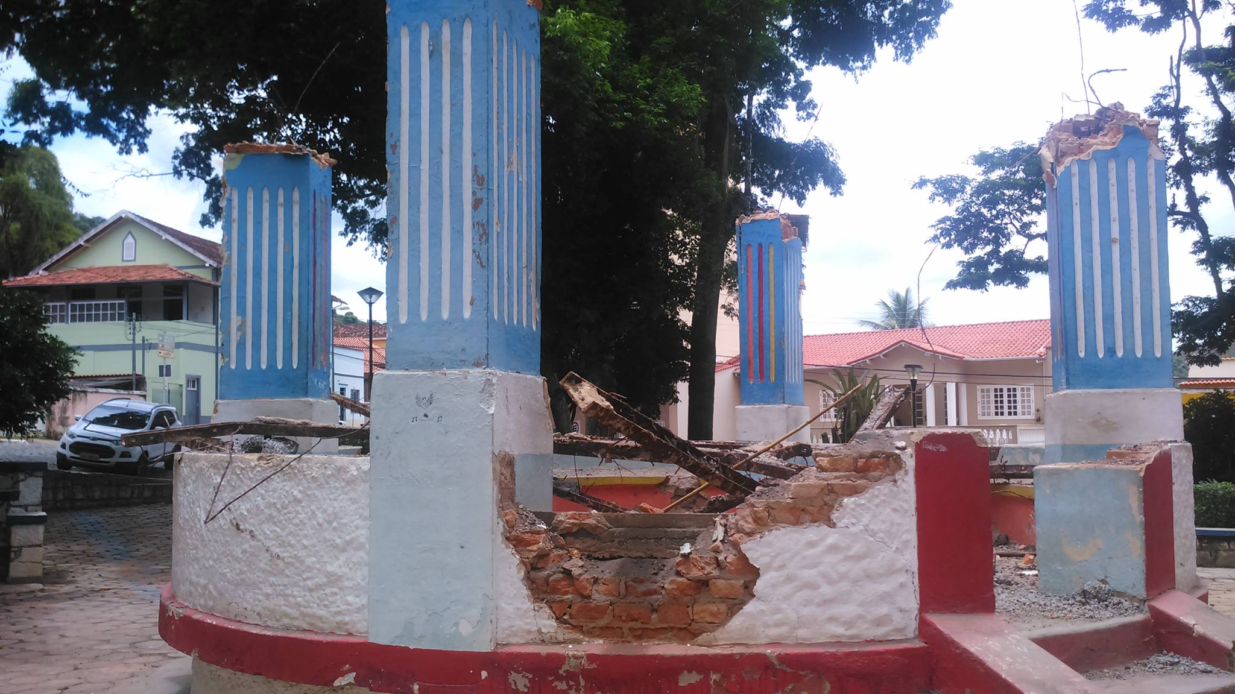  Figura 10 – Danos no guarda-corpo | 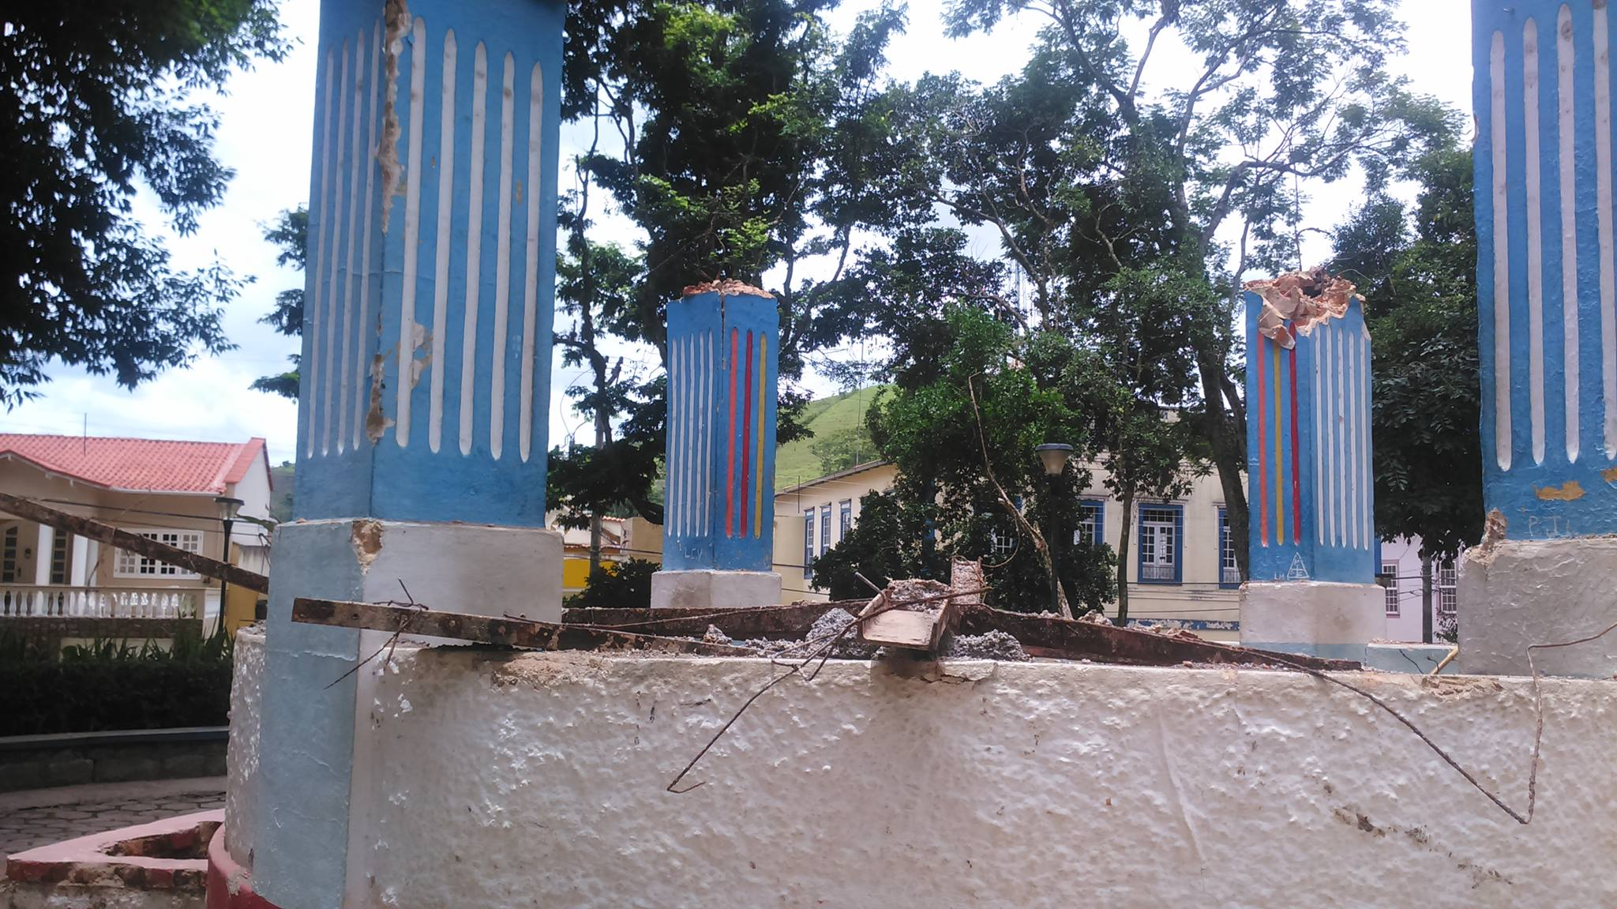  Figura 11 – Processo de demolição.
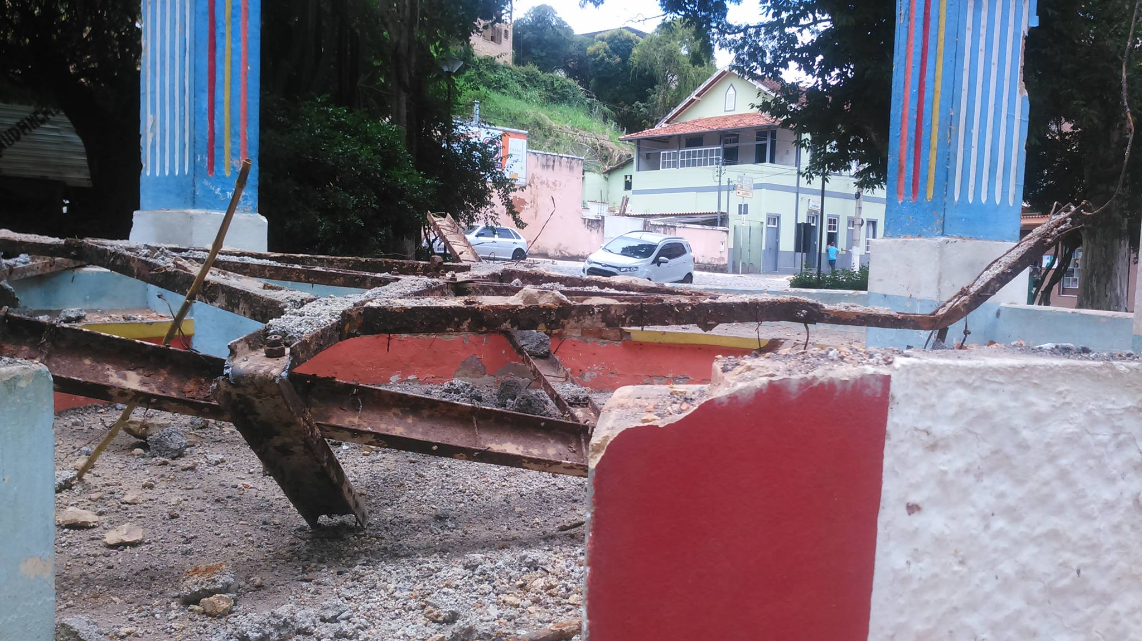  Figura 13 – Processo de demolição. | 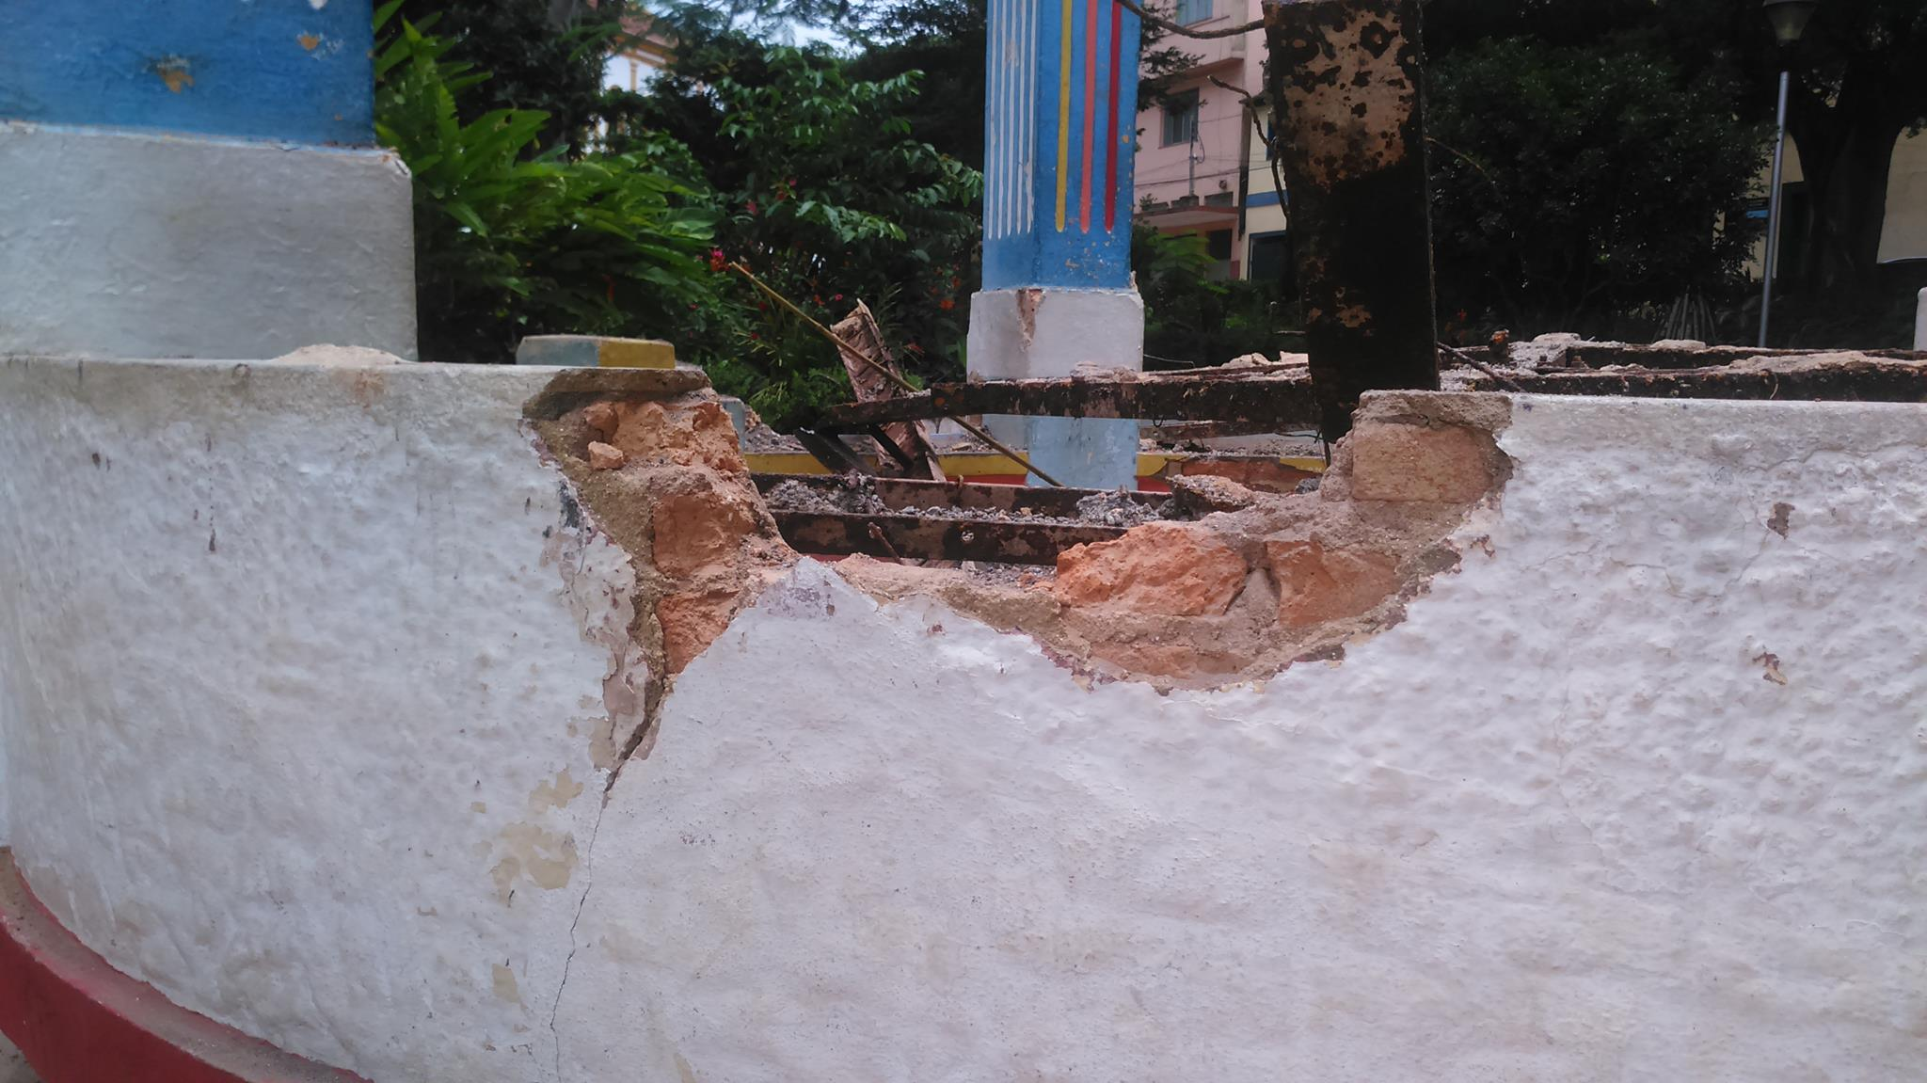  Figura 14 – Danos no guarda corpo.
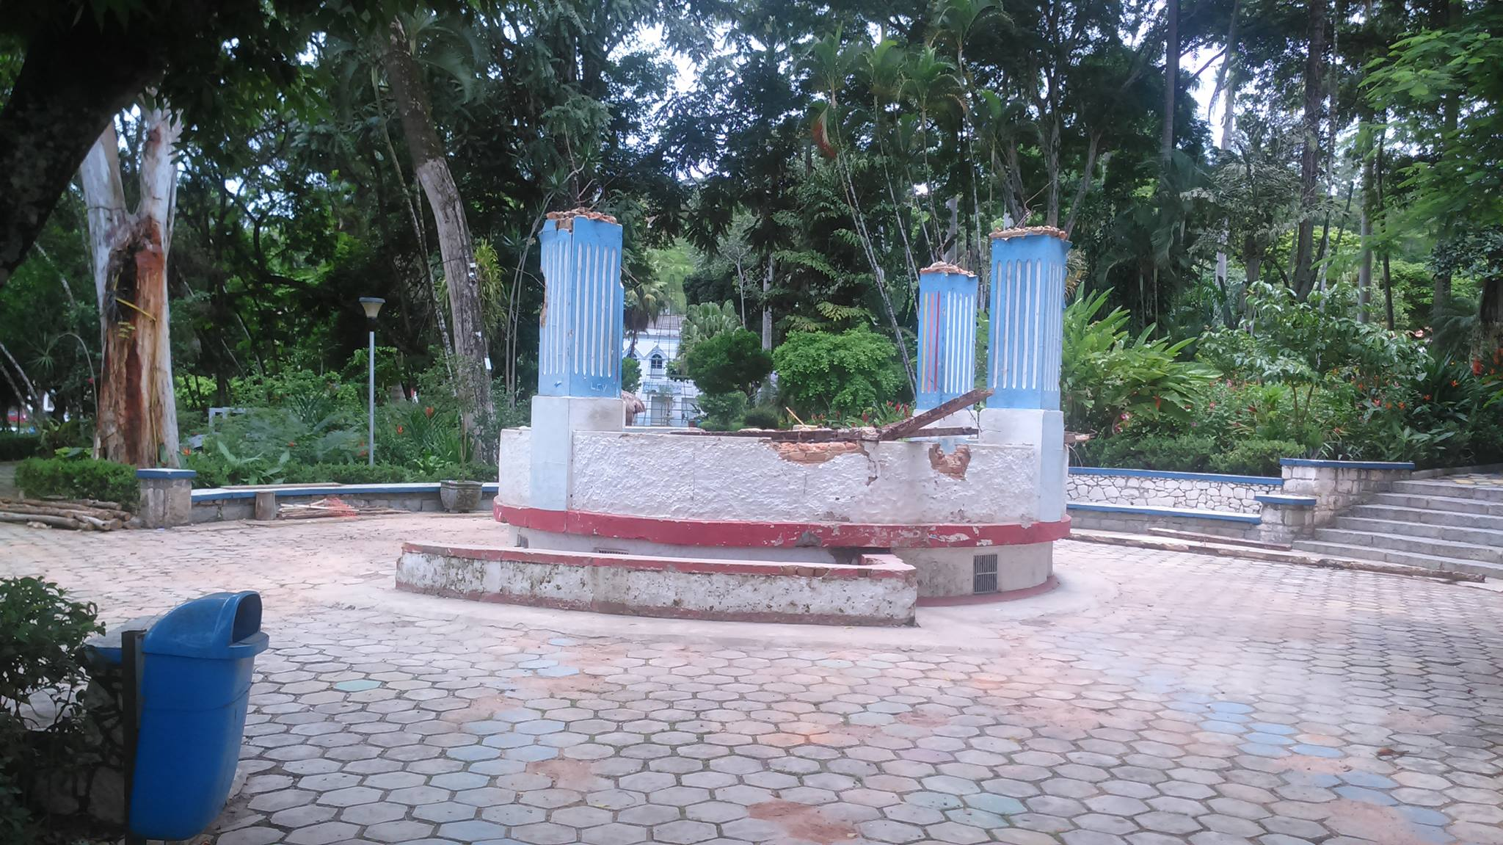  Figura 15 – Vista do coreto sem a cobertura. | 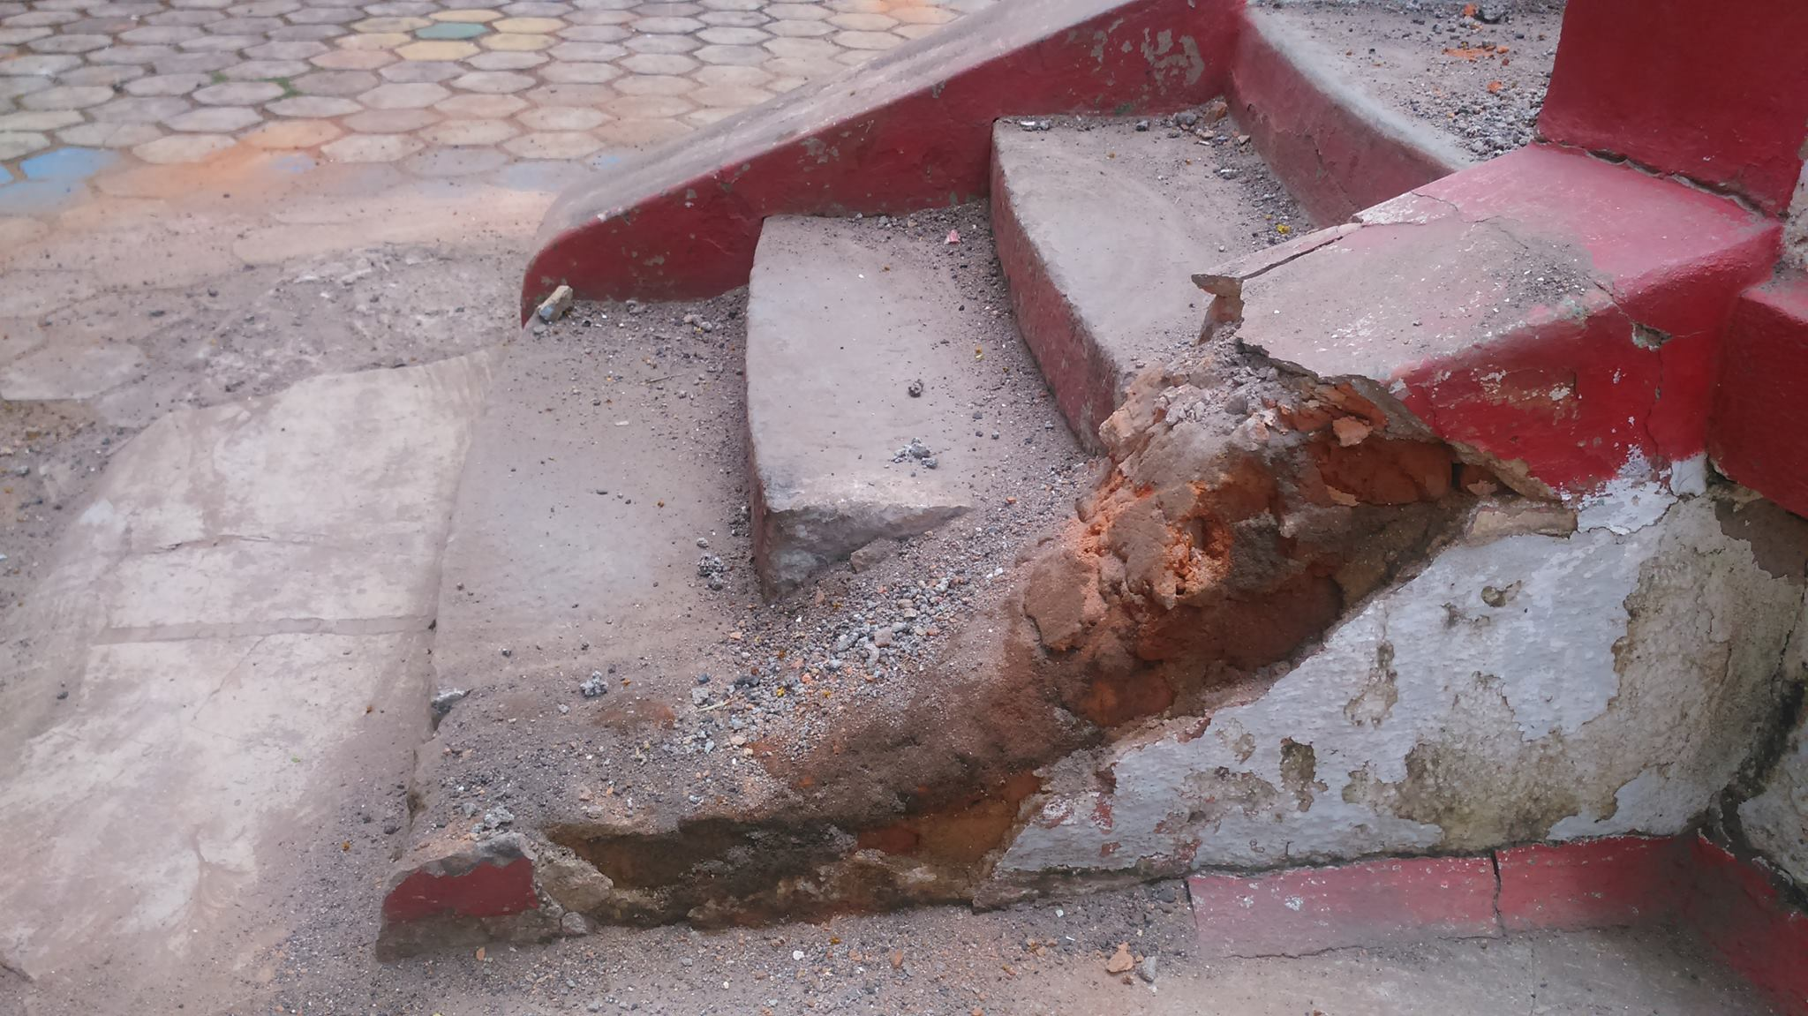  Figura 16 – Danos na escada de acesso.

É possível observar através das imagens publicadas pelos cidadãos de Mar de Espanha nas redes sociais que antes da demolição da laje do coreto não foram realizadas as proteções necessárias dos demais elementos, acarretando danos em outros trechos do bem cultural, que até então se encontravam íntegros, especialmente no guarda–corpo, possivelmente devido à queda de materiais sobre o mesmo.

Em 01/04/2020, fizemos contato com a senhora Marcella Ferreira do Valle, presidente do Conselho de Patrimônio Cultural de Mar de Espanha e chefe da Divisão de Cultura e Turismo. Fomos informados que a obra do coreto foi iniciada em janeiro de 2018 e está sendo executada por funcionários da prefeitura. Informou que a obra teve algumas interrupções, devido a necessidade de realizar outros serviços emergenciais, mas que a laje já se encontra concluída. Informou que arquiteta que trabalhava na prefeitura realizou prospecção pictórica das alvenarias do coreto e elaborou estudo cromático utilizando as cores encontradas (vermelho terra e bege) na prospecção. Este estudo ainda será apresentado ao COMPAC para análise e aprovação.

Solicitamos imagens atuais do coreto que foram feitas por Willlerson Braz, servidor da Promotoria de Mar de Espanha. Analisando os vídeos e imagens encaminhadas, constatamos que a laje já foi executada, segundo as características originais, os trechos e que foram danificados durante a demolição da laje foram recuperados e o coreto foi pintado de branco, possivelmente uma base para a nova pintura. Observamos que no teto do coreto há um desenho em forma de “X”, ainda sem o alto relevo, o que nos leva a acreditar que o desenho original será refeito. As obras ainda estão em andamento., tendo em vista a presença de andaimes de material de construção no local.

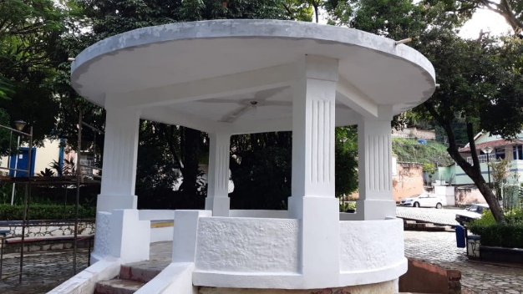
Figuras 17 e 18 – Imagens atuais do coreto.
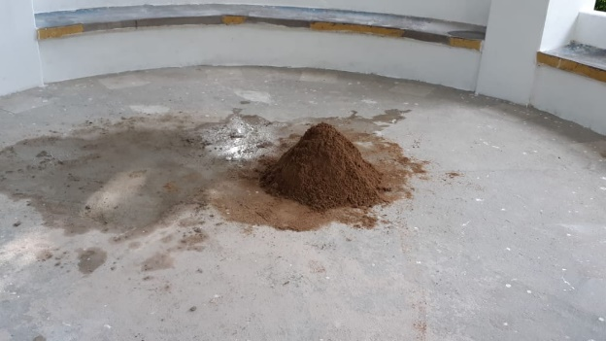 | 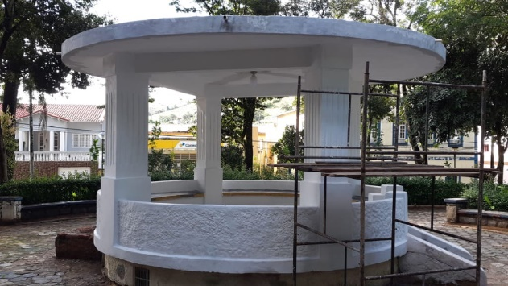
Figuras 19 e 20 – Material de construção e andaime o que demonstra que as obras estão em andamento.
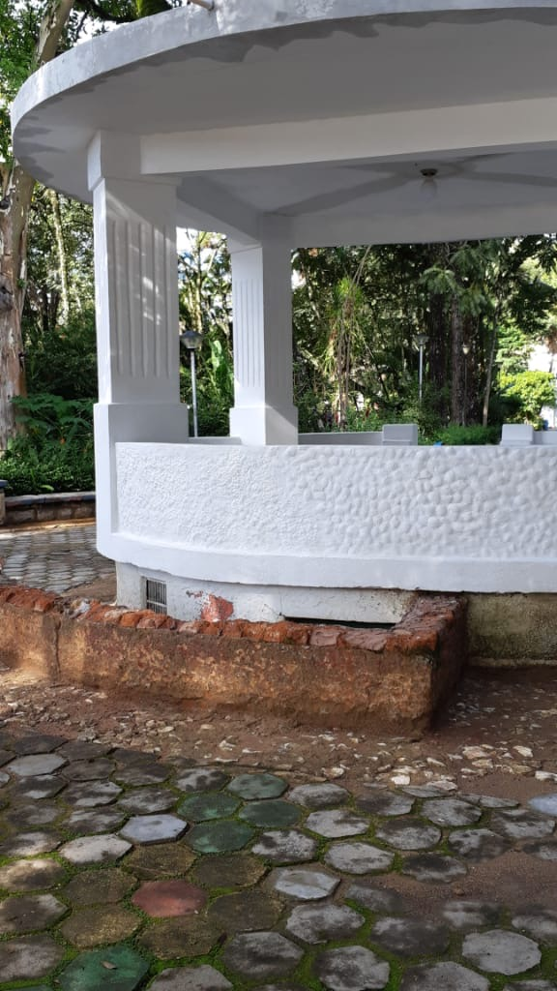 | 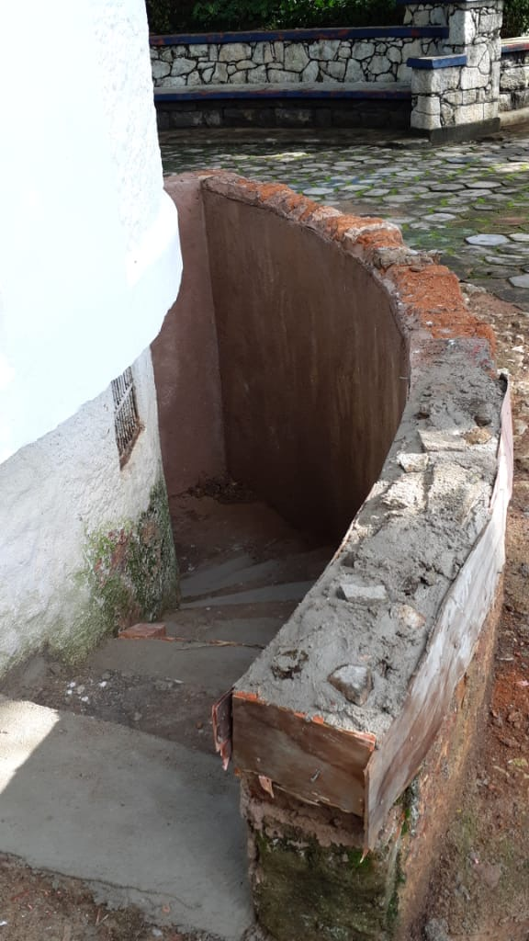
Figuras 21 e 22 – Mureta e escada de acesso ao subsolo ainda inacabados.
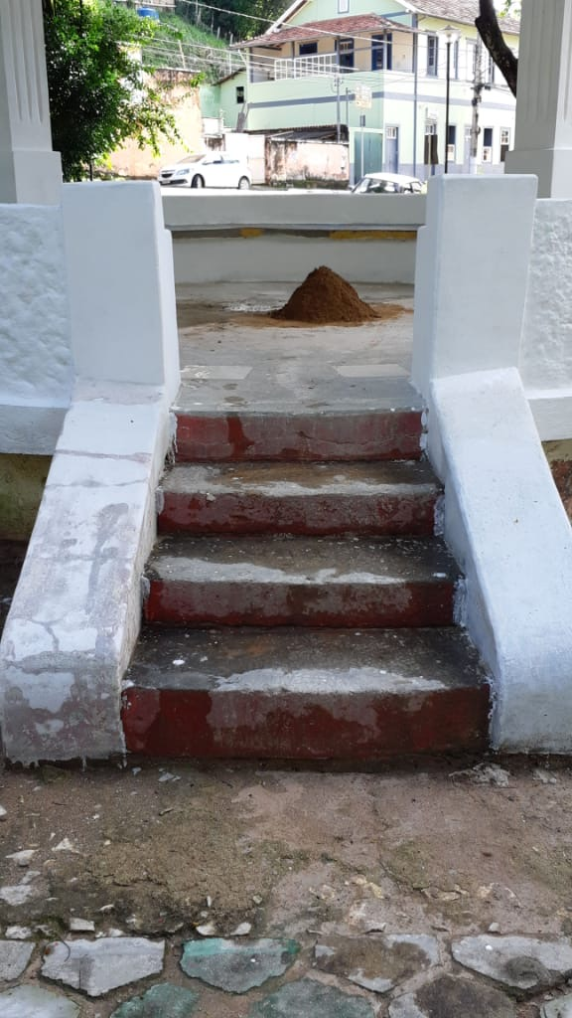 |  | 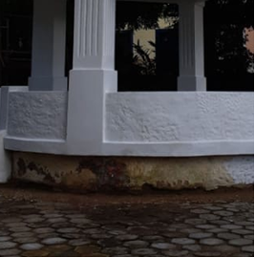
Figura 23 – Escada de acesso em recuperação. |  | Figura 24 – Base do coreto ainda não recuperada.

- Conclusões

O coreto existente no Parque José Schetinno não é o coreto original da praça, que foi demolido quando da reforma realizada em 1926. Não se sabe a data exata da construção do atual coreto, entretanto, integra o parque tombado e, segundo as diretrizes estabelecidas para a área tombada, é proibida a demolição dos bens móveis e imóveis existentes no parque. Em caso de novos elementos, sua inclusão deve ser aprovada pelo Conselho do Patrimônio Cultural da cidade de Mar de Espanha.

Conforme exposto, ficou demonstrado em laudo elaborado por profissional competente da área de engenharia, que a laje do coreto encontrava-se em avançado estado de degradação, especialmente no que se refere às suas ferragens, colocando em risco a segurança dos usuários do local e os demais elementos originais do coreto, que estavam íntegros. Vale ressaltar que infiltrações na laje do coreto já foram identificadas quando da elaboração do Dossiê de Tombamento do Parque José Schetinno, nos anos de 2008 e 2009.

Estrutura em concreto armado, quando exposta aos agentes externos, como chuva, ciclos de calor e resfriamento, sem receber manutenção adequada, como foi o caso em análise, possibilitam que as águas pluviais se infiltrem na estrutura causando a deterioração do concreto que pode ser notado pela corrosão do aço, perda de seção e queda do cobrimento, que é a camada que protege a armação da oxidação. O efeito imediato é a perda da sua resistência estrutural. E foi exatamente isto que ocorreu no coreto de Mar de Espanha. Quando estes danos ocorrem, não é possível recuperar a laje danificada, tendo em vista que o aço, que fica no interior da laje, perdeu a sua eficiência, devendo ser substituído. Não é possível substituir somente o aço pois este é recoberto pelos demais componentes do concreto. Desta forma, a única forma de recuperar a laje, resgatar as características originais e a segurança do coreto é a substituição da laje, conforme foi feito no caso em análise.

Diante disso, foi solicitada a aprovação do COMPAC para a realização da obra de demolição da laje e sua reconstrução, preservando os demais elementos componentes do coreto e seguindo as características originais. O COMPAC aprovou a intervenção, baseado no laudo de engenheiro, que é o profissional que pode avaliar as patologias em lajes de concreto armado. Foi elaborado o projeto da laje, foi emitida a ART da obra / serviço e foi emitido o alvará de demolição e construção. Desta forma, podemos afirmar que foram seguidos todos os trâmites necessários para a aprovação e execução do projeto.

No caso em análise, a obra se iniciou sem a proteção adequada dos demais elementos do coreto que se encontravam íntegros (pilares, guarda-corpo, escada, piso, etc), acarretando danos especialmente no guarda-corpo. Entretanto, conforme demonstrado, estes elementos foram recuperados e a obra do coreto ainda se encontra em andamento, sendo respeitadas as características originais.

Por todo o exposto, este Setor Técnico recomenda que:

- Seja dada continuidade às obras do coreto, sem interrupções, preservando as características originais e os elementos autênticos que se encontram íntegros. As obras também devem incluir a recuperação do pavimento térreo;

- Resgate do desenho original do teto do coreto, com vigotas diagonais que partem do encontro dos pilares com o teto até se encontrarem com o circulo central que contorna a luminária;

- Resgate da luminária original, que deverá ser reinstalada no local;

- Manutenção das características originais do piso do coreto;

- O estudo cromático elaborado pela arquiteta da prefeitura utilizando as cores encontradas na prospecção (vermelho terra e bege) deverá ser apresentado, com urgência, ao COMPAC para análise e aprovação. Assim que aprovado, a pintura deverá ser realizada.

Após a conclusão das obras de recuperação do coreto devem ser realizadas medidas constantes de manutenção e conservação, especialmente no que se refere à impermeabilização da cobertura, de forma a manter o bem cultural íntegro e prolongar a vida útil dos seus componentes.

Para evitar casos similares ao do coreto, que resultou no comprometimento da sua cobertura devido à falta de manutenção e ações de vandalismo, recomenda-se que seja realizada vistoria detalhada no parque, inclusive nos bens móveis e imóveis, com adoção das medidas de recuperação necessárias. As ações de manutenção e conservação devem ser realizadas de forma frequente.

- Encerramento

São essas as considerações do Setor Técnico desta Promotoria, que se coloca à disposição para o que mais se fizer necessário.

Belo Horizonte, 03 de abril de 2020.
Andréa Lanna Mendes Novais
Analista do Ministério Público – MAMP 3951
Arquiteta Urbanista – CAU 27713-4

PAAF 0024.18.000569-6
Município: Mar de Espanha.
Objeto: Análise da demolição parcial do Coreto do Parque José Schettino

Despacho

Remeta-se nota técnica à promotoria de Justiça natural do caso.

Junte-se cópia ao PAAF e suspenda-se a tramitação do procedimento por 6 meses. Não havendo novo pedido de apoio, arquive-se o PAAF diante da suficiência do apoio prestado.

Belo Horizonte, 6 de abril de 2020.

Giselle Ribeiro de Oliveira
Promotora de Justiça
Coordenadora das Promotorias de Justiça de Defesa
do Patrimônio Histórico, Cultural e Turístico

